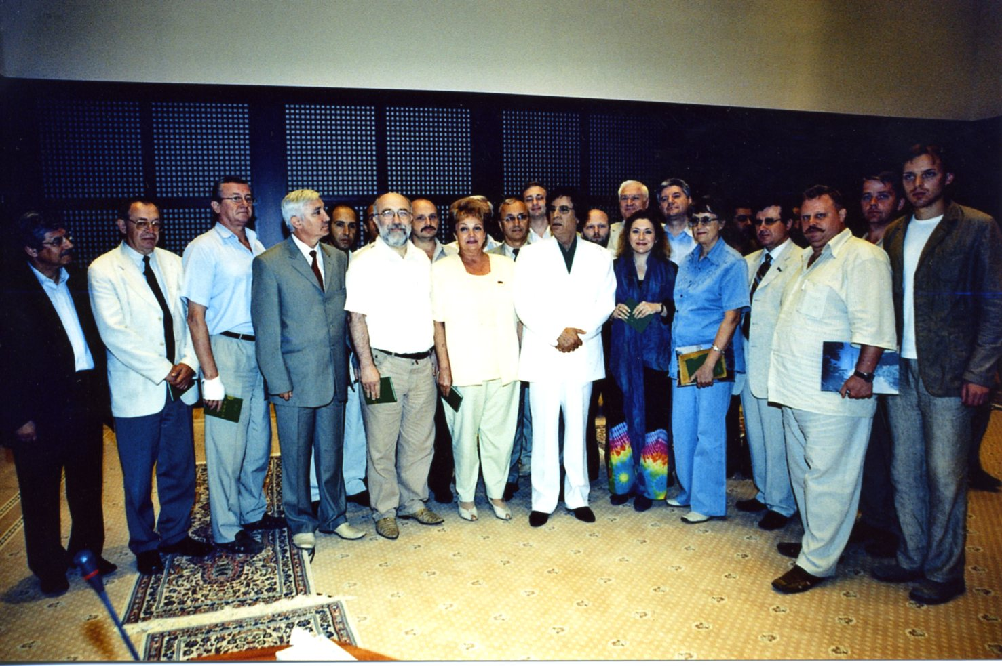

Официальный сайт Муаммара Аль-Каддафи:
www.algathafi.org
___________

Российский неофициальный сайт:
www.kaddafi.ru
___________
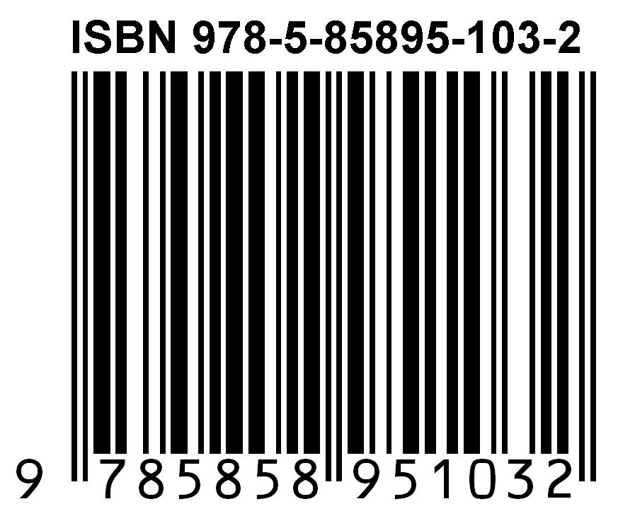

Самиздат

2008
Муаммар Аль-Каддафи

Слово
к русским депутатам

Выступление Лидера революции на встрече
с депутатами российской Думы, учеными,
писателями и литераторами России

23 июля 2005

